День добра и уважения
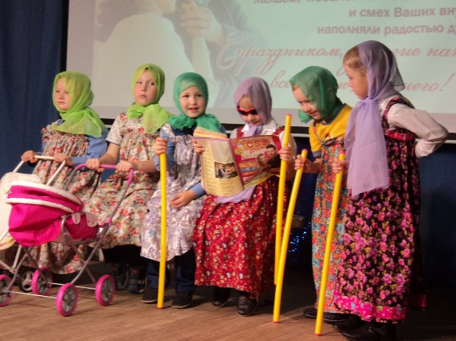
1 октября отмечается Международный День пожилых людей. Возможно, он отмечается в октябре потому, что осень года отождествляется с осенью жизни. В золотую осеннюю пору мы чествуем тех, кто все свои силы и знания посвятил своему народу, кто отдал здоровье и молодость молодому поколению. Не зря второе название этого дня – день добра и уважения. Мы должны говорить им спасибо, ведь знания и мудрость передаются из поколения в поколение. Они передают накопленный опыт и знания, помогают своим семьям. Зрелые люди - это новая сила для развития. И накануне этого особенного праздника в Ножовском поселении чествовали пожилых людей, ветеранов, молодых пенсионеров всех предприятий и организаций, находящихся на территории Ножовского поселения. Старшее поколение принимало поздравление и получило массу позитива от выступления самых маленьких жителей нашего поселения - от воспитанников д/ сада и школы. Слова поздравления звучали от главы поселения Дурышевой С.И, депутата Земского Собрания района Пермяковой Я.А., председателя Совета Ветеранов Шустовой Л.Ф., директора Ножовского ДК Кабуловой Ю.Ю. Самые активные пенсионеры, а их у нас более 50 человек получили благодарности и подарки от администрации поселения. Это люди с активной жизненной позицией, не равнодушные и готовые внести свой вклад в дальнейшее развитие Ножовского поселения. В этом году свои юбилеи отмечают два творческих коллектива: хор ветеранов "РЯБИНУШКИ" и ансамбль "ОКОЛИЦА", самобытные и замечательные коллективы, хранители и исполнители русских народных песен. Музыкальные подарки пожилые люди получили и от хора " Родники". Всех поразил своим аккопельным пением ансамбль "Озера". Бурю аплодисментов и восторга вызвал уже всем полюбившийся юный вокалист Вяткин Егор. Праздник состоялся, все получили массу позитива и отличного настроения!!! Организовали и провели такой замечательный праздник работники Ножовского ДК, Совет ветеранов Ножовского поселения. Огромную благодарность выражаем за спонсорскую помощь, по организации торжественного чаепития - начальнику ЦДНГ 7 ООО " Лукойл - Пермь"- Колупаеву С.Л., руководству ООО" НИВА", Саблину С.А, Никифорову И.А., Мосягиной М.А., Поповой В.Ф., Оленевой Г.М.

